***Составление рассказа из личного опыта***

***В старшей группе***

**« Моя мама лучше всех».**

Интеграция образовательных областей: «коммуникация», «социализация», «художественное творчество»

***Цель***; Обучать составлению рассказа из личного опыта на тему «Моя мама лучше всех».

Учить придумывать сюжет рассказа без опоры на наглядный материал; рассказывать о профессии своей мамы последовательно, грамматически правильно, подбирать прилагательные к существительному, развивать связную речь. Вызвать чувство гордости и радости за дела и поступки родного человека. Развивать у детей доброе отношение и любовь к своей маме. Закреплять умение рисовать мамин портрет.

Планируемые результаты: ребёнок составляет небольшие рассказы о профессии своей мамы, кем работает. Употреблять в речи образные выражения и  прилагательные. Выполнить коллективную работу по составлению праздничной газеты для поздравления мам.

Материал и оборудование: фотографии мам детей; краски акварельные. гуашь, фломастеры, бумага для рисования, лист ватмана зелёного цвета для газеты.

Рассказы детей о маме.

Влада 5 лет. Мою маму зовут Венера. Моя мама самая лучшая, добрая, ласковая. Ещё мама очень смелая. Когда мы катались с горки, мама проехала дальше всех и не испугалась. Мамочка работает продавцом. Я очень люблю свою маму. Потому что она любит меня.

Аня Г. 5,5 лет. Моя мама – врач стоматолог. Она лечит детей и за это её любят другие дети. Маму зовут Марина Андреевна. Она серьёзная, сильная и добрая. Когда мама детям лечит зубы, они не плачут. Потому что мама их уговаривает, стихи рассказывает, сказки про зубки. Маму уважают на работе. Я очень люблю свою маму и знаю, что мама всегда придёт на помощь.

Илья 5 лет. Моя мама – стюардесса. Её зовут Ирина Николаевна. Глаза у моей мамы добрые, спокойные. Мне бывает грустно, когда мама в полёте. Тогда я беру мамочкину фотографию и рассказываю о своих делах в детском саду, мне сразу становится спокойно и я не плачу. А когда мама дома, я стараюсь ей помочь. Мы вместе с мамой любим печь пирожки для папы. Я убираюсь в своей комнате. Чтобы у мамочки было время почитать мне сказки. Моя любимая мамочка всегда со мной. Мы с ней делаем поделки из природного материала и игрушки на ёлку. Я очень люблю свою маму и никому её не отдам.

Катя 5 лет. Мою маму зовут – Светлана Александровна. Мама работает в ГАИ. Папа говорит, что это не женская работа. Я горжусь своей мамой. Она смелая, ей ведь приходится останавливать машины, а вдруг там преступник. Я никогда не обижаю свою мамочку, всегда слушаюсь. Когда мама дома, то мы с папой помогаем ей. Всегда сами несём пакеты с продуктами до машины. Люблю с мамой ходить в кино. Потом мы с ней рассказываем друг другу, кто что запомнил. Я люблю выступать на празднике и видеть. Как радуется моя мама.

Аня и Виктор 5.5 лет Нашу маму зовут Милана. Она швея. Работает в детском ателье. Шьёт детские костюмы для праздников. Мама всегда рядом, всегда помогает. Она готовит лучшие блюда и даёт нам мудрые советы. Мамочка учит нас честности, доброте. Читает нам интересные книги. Поэтому мы с братом стараемся не огорчать нашу маму и чтобы она нами гордилась. Мамочка нас научила читать. Наша мама- лучшая в мире.

Ксюша 5 лет Мою маму зовут Валентина Петровна. Она повар в детском саду. Мама очень вкусно готовит. Всем ребятам нравится, особенно когда мамочка печёт пирожки и булочки. А с какими чудесными причёсками я прихожу в детский сад! Это всё моя мамочка делает. Всем на удивление! Ещё я люблю выступать, как настоящая артистка. Я хорошо пою, как мама. Когда выступаю на утренниках, мама мной гордится. Самый главный человек – это моя мамочка. Я её люблю и хочу подарить ей все цветы на земле.

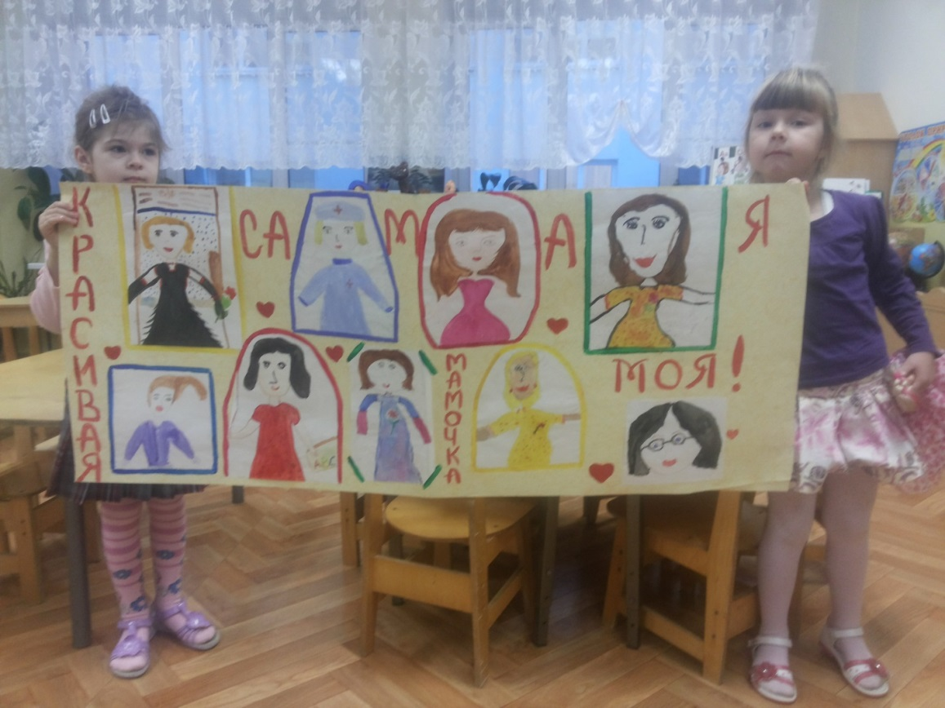

Обоснование темы

**Тема «Моя мама лучше всех»** выбрана не случайно. Взаимоотношения между мамой и ребёнком вторгаются вовсе сферы жизни. С самого рождения мама учит нас общению. Мама-это человек, который определяет качество эмоциональной личности. Мать любит своих детей больше чем себя. Между матерью и ребенком складывается особый вид привязанности, иногда продолжающийся всю жизнь. Эта привязанность может способствовать развитию ребенка, а может удерживать взросления и становления ребенка. Мама особо ответственна за формирование чувства доверия в ребенке к себе, миру, другим людям. В процессе многократно повторяющихся взаимодействий с матерью у ребенка формируются так называемые "рабочие модели себя и других людей". Во взрослой жизни они помогают ему ориентироваться в новых ситуациях, интерпретировать их и соответствующим образом. Важным фактором личностного развития ребенка является удовлетворение его потребности в положительном эмоциональном контакте с близкими людьми. В первую очередь – с мамой. Мама – это человек, занимающий одно из главных мест в жизни. Никто не приходит в этот мир, не соприкасаясь с мамой, поэтому феномен матери всегда был, есть и будет актуальным. Воспитывать у детей любовь и уважение к матери и членам семьи, прививать детям чувство привязанности к маме, семье и дому – наша задача. В связи с последними тенденциями в построении воспитательно-образовательного процесса в ДОУ возникло желание осуществить проектную деятельность в данном направлении. Любой проект – это продукт сотрудничества детей, воспитателей и родителей. Чтобы всем было интересно, идея и тема проекта разрабатывались совместными усилиями. Дети находятся с мамами малое количество времени, скучают по ним.

В конце ноября был праздник «День матери». Детям пришлось объяснить, откуда пришёл к нам этот праздник, и почему мы в России тоже его отмечаем. Всей группой мы готовились к этому празднику. Делали подарки и на музыкальном занятии разучивали сценарий .

**Цель проекта:** воспитание уважения, бережного, заботливого отношения и любви к самому дорогому человеку – маме.

1. Выбор детей для участия

Мотивацией для участия в «ситуации письменной речи» послужила выставка книг о матери, рисунки детей, семейные фотографии детей.

1. Эмоциональный настрой детей.

Беседа дала возможность вызвать у детей радостный,. эмоциональный настрой. Помогли детям выразить своё отношение, любовь к маме, старались развить чувство любви и заботы о близких, помогли осознать как много сил и времени отнимает у мамы работа по дому. Дети с удовольствием и эмоционально рассказывали о своих мамах, к сожалению не всех записали (но выслушали каждого ребёнка). Желающие были все.

1. Итоговый «продукт» ситуации.

Дети были активны. Пытались строить свои предложения правильно. Им понравилось рассказывать о маме, договорились, что в следующий раз приготовим сюрприз папам.

Мамы были в восторге от нашей стенгазеты, фотографировали себе на память. Сказали, что дети старались, проявили сердечную теплоту в своих рассказах. Всегда думают о маме и детям удалось сделать мамам подарок к празднику!

В нашей группе мы очень часто выпускаем газеты с работами детей. Организовали выставку детских рисунков «Милая моя, добрая моя –мама». Выставка рукотворных увлечений «У моей мамы руки золотые». Презентация рецептов любимых семейных блюд «Мамины вкусняшки». Поделки сердечки для мам. Газета «Мамы всякие нужны. Мамы всякие важны». Итоговое мероприятие: праздничное развлечение «Моя мама лучше всех».

